17.02.24 гр.3-МД -22 «Инженерная графика» препод. Угдыжекова Н.Е.
Тема: Графическая работа

1.Повторить темы «Деление окружности на равные части» и тему «Сопряжения» .
2.На формате А4 в масштабе 1:1 выполнить графическую работу представленную ниже.

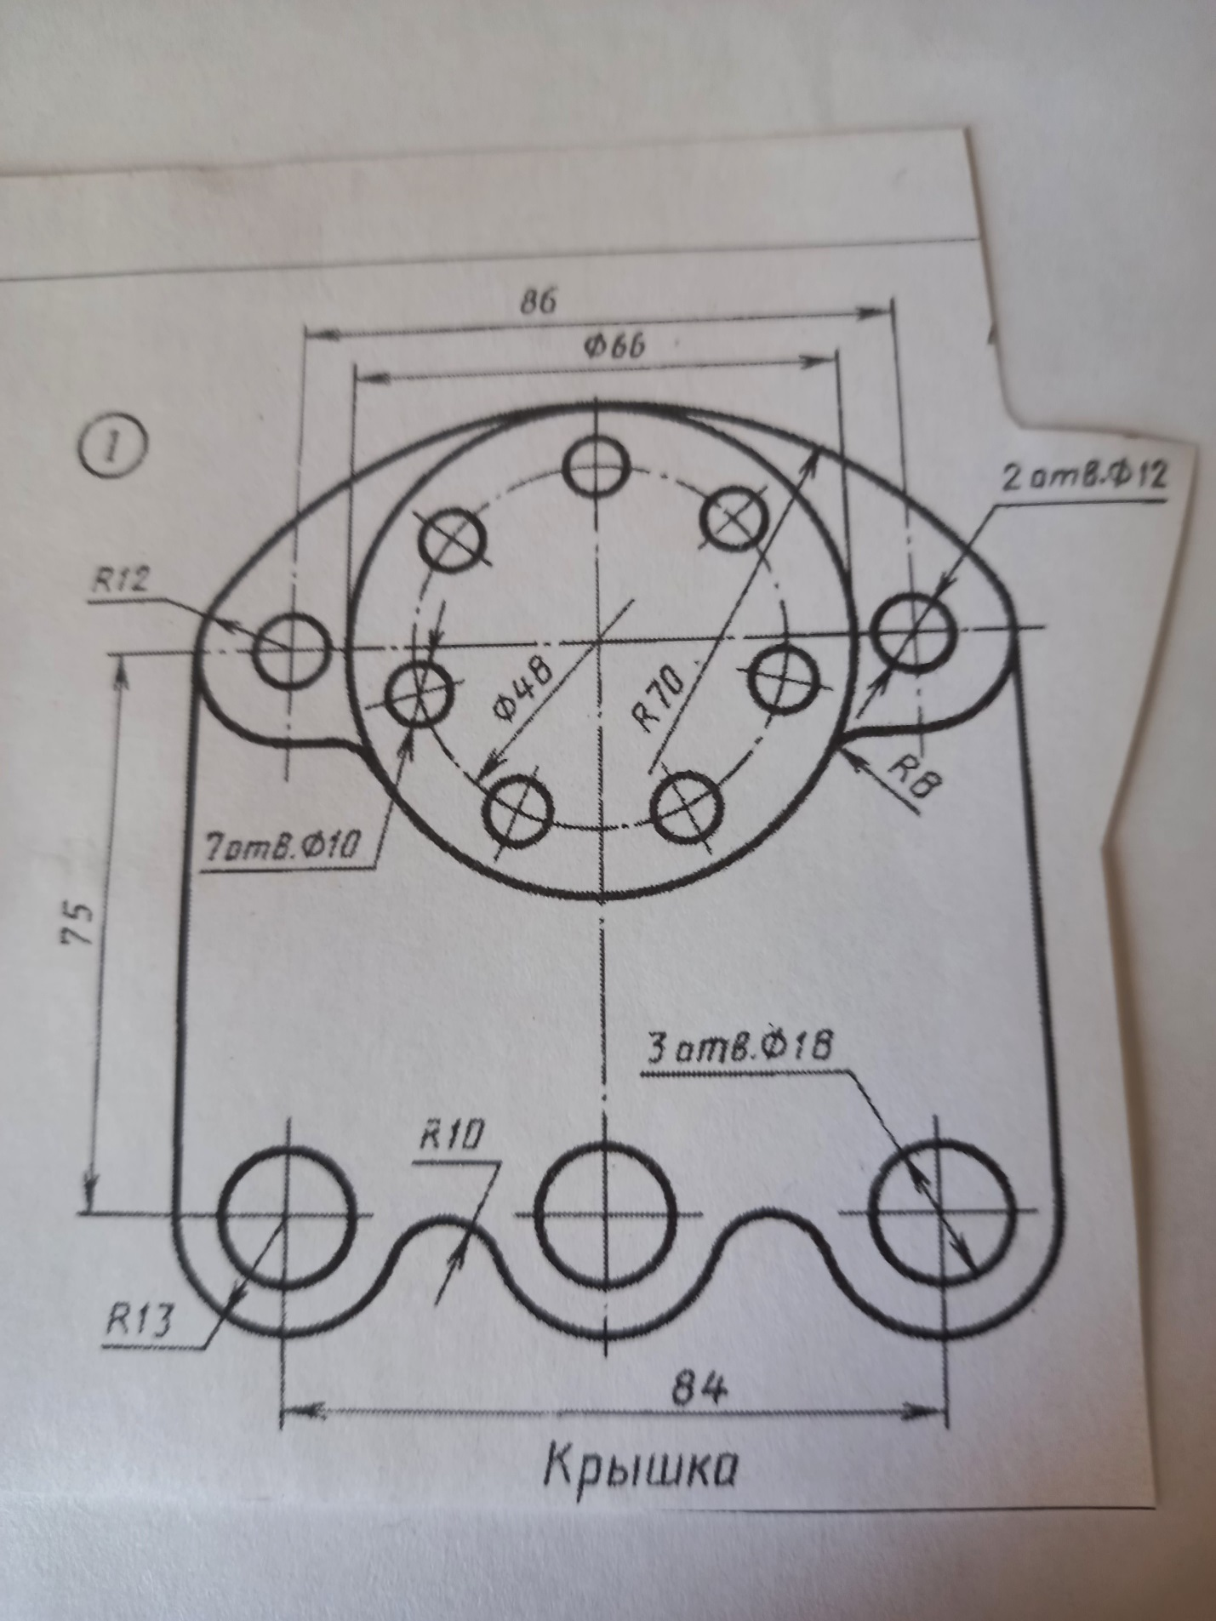

Проверить чертеж, обвести и заполнить основную надпись.

